**实验环境：**

操作系统：Ubuntu14.04_x64

master：192.168.1.150

minion01 : 192.168.1.151  容器网段：172.17.1.0/24

minion02 : 192.168.1.152  容器网段：172.17.2.0/24

**相关脚本如下：**

config_ssh_root_remote.sh      #配置root SSH登录（默认ubuntu系统禁止root SSH登录）

ssh_keypair_auth.sh             #配置master主机与minion主机SSH免交互认证

kubernetes-install.sh           #安装kubernetes的master端与minion端

config_gre_channel.sh          #配置两台Docker主机容器实现跨主机访问（OVS）

**安装步骤：**

1）在minion主机root权限开启root允许SSH远程登录

$ sudo bash config_ssh_root_remote.sh

2）在master主机切换到root用户执行脚本与minion主机root用户建立SSH免交互登录

# bash ssh_keypair_auth.sh root@192.168.1.151-152@123

3）在master主机root权限执行脚本安装master端服务

$ sudo bash kubernetes-install.sh master

4）在minion主机root权限执行脚本安装minion端服务

$ sudo bash kubernetes-install.sh minion

5）在minion主机root权限执行脚本创建GRE通道

$ sudo bash config_gre_channel.sh

**1、配置minion主机root SSH登录**

先将config_gre_channel.sh  config_ssh_root_remote.sh  kubernetes-install.sh这三个文件上传各自的minion主机，以备后用。

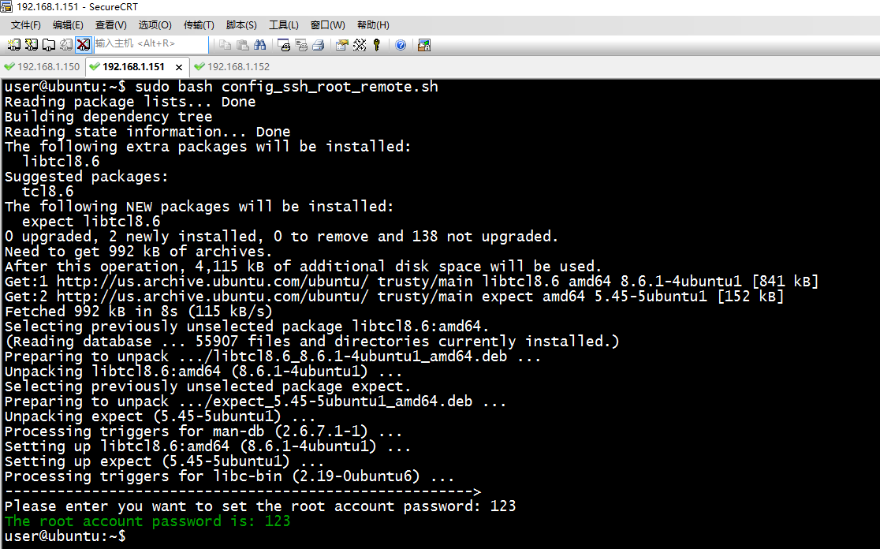

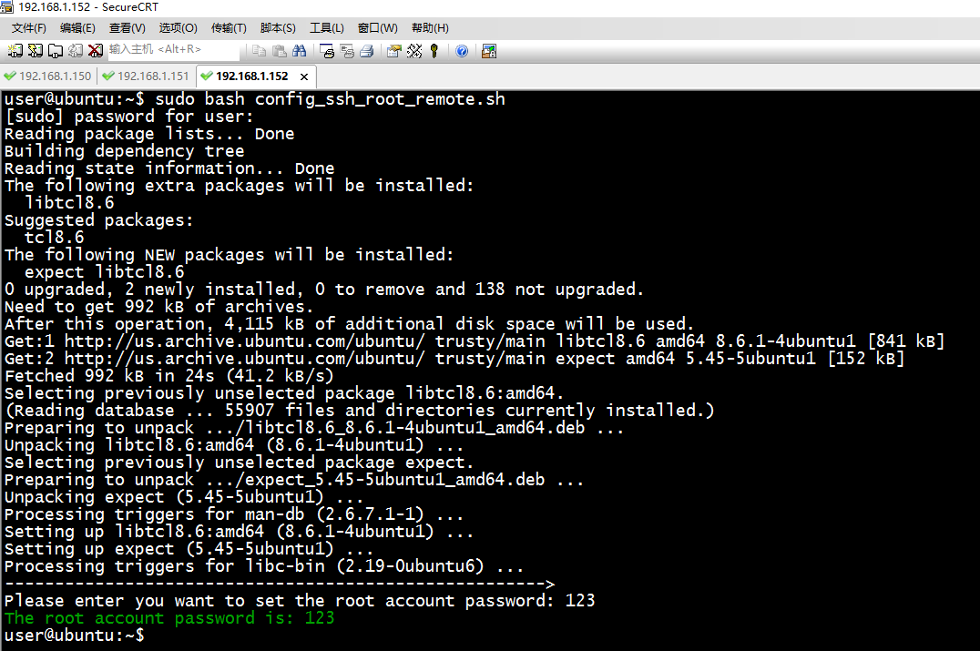

**2、配置master主机与minion主机SSH免交互认证**

**将**kubernetes-install.sh  ssh_keypair_auth.sh两个文件和etcd-v2.2.2-linux-amd64.tar.gz  kubernetes.tar.gz安装包上传到master主机

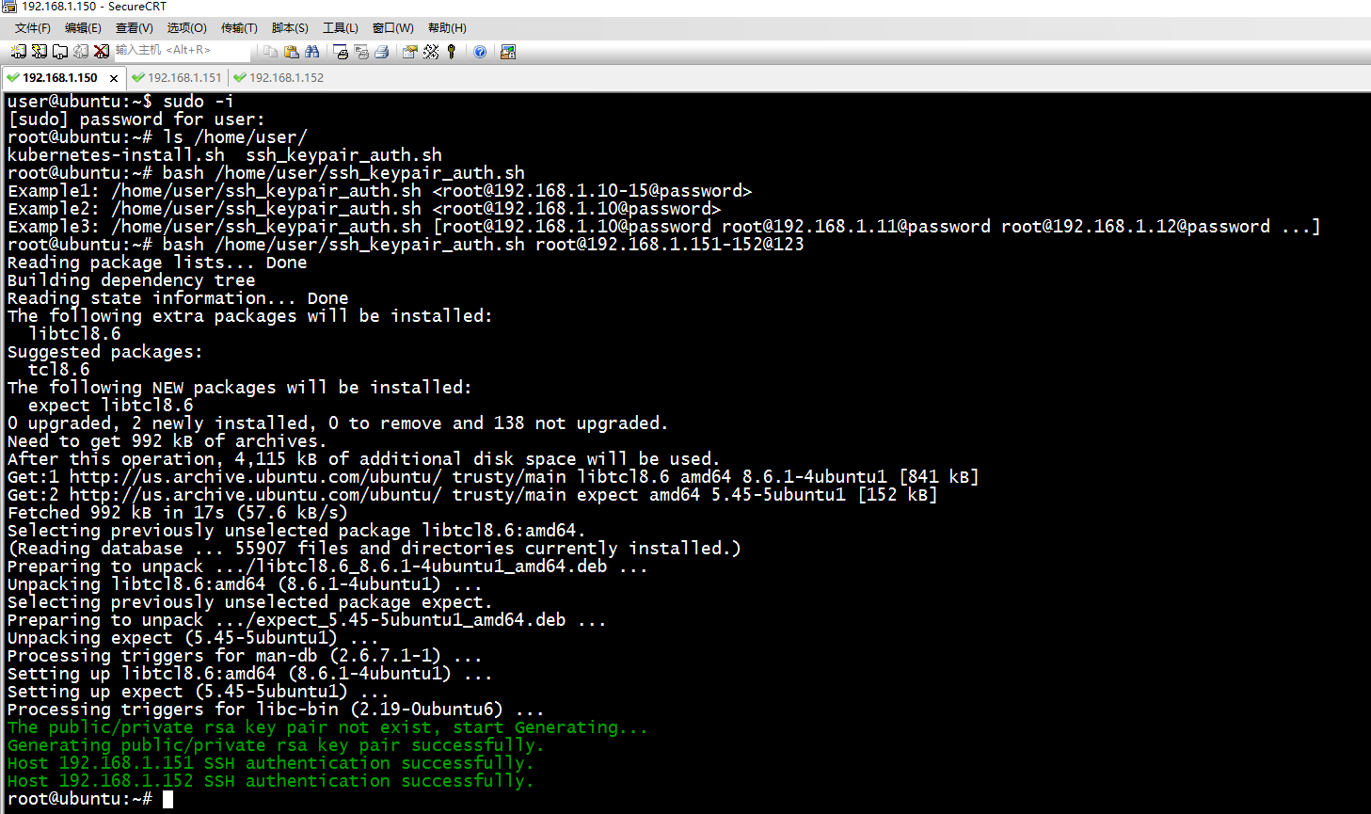

**3、安装master端**

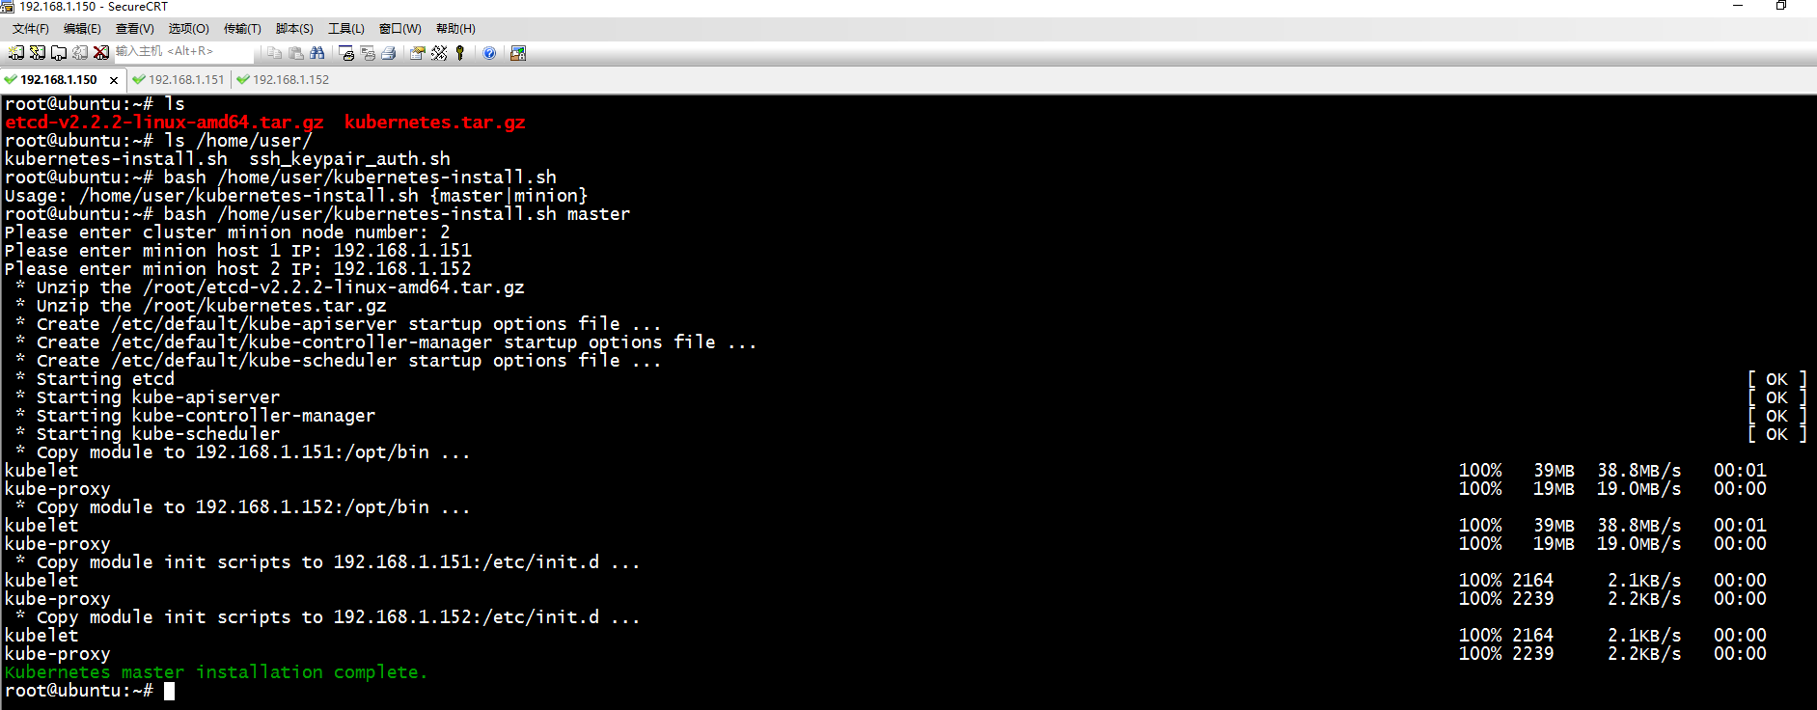



说明：先解压文件，在创建启动选项文件，再启动服务，最后将minion相关包通过scp工具拷贝过去。通过ps工具看到服务进程已经启动。

**4、安装minion端**

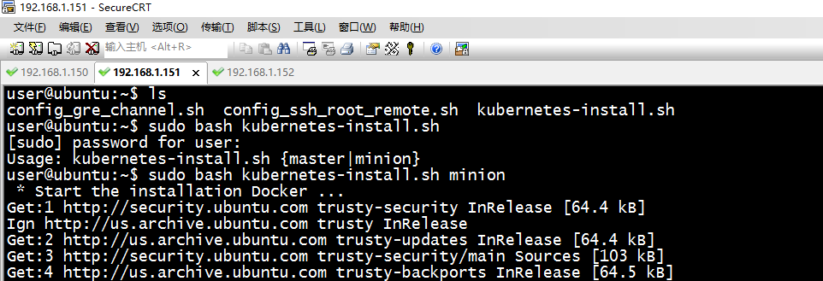

C:\Users\zhenliang\AppData\Local\YNote\data\zhenliang369@163.com\b560d625734540d09fa7bcf083e204e0\clipboard.png

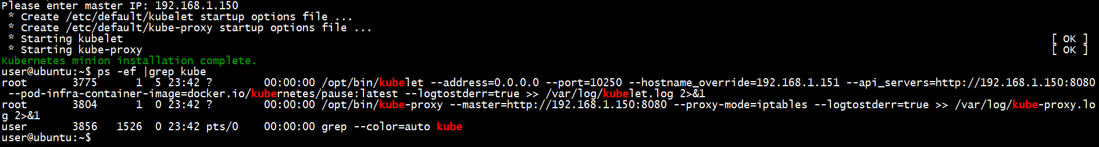

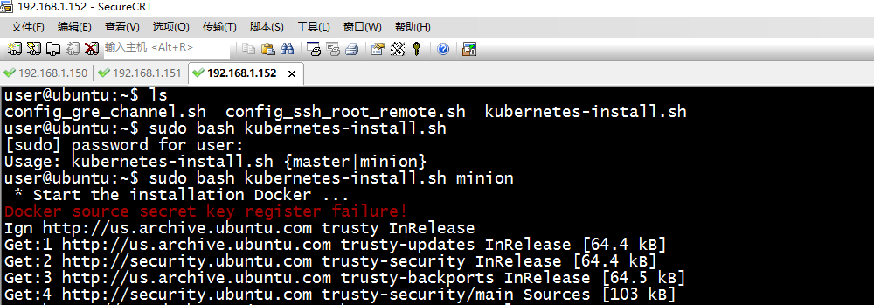

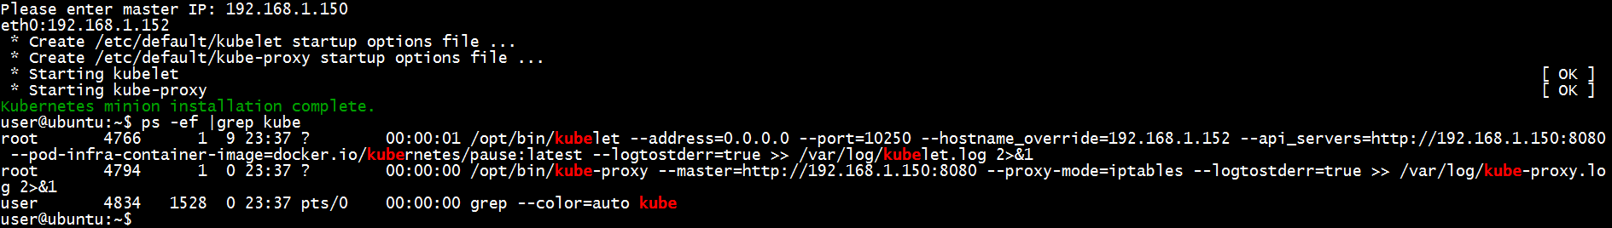

说明：看到保存docker源秘钥注册失败，没关系，一般不会影响安装。当提示安装docker成功后才能继续，否则报错退出。通过ps 工具看到服务进程都已经启动。

**5、配置GRE通道**

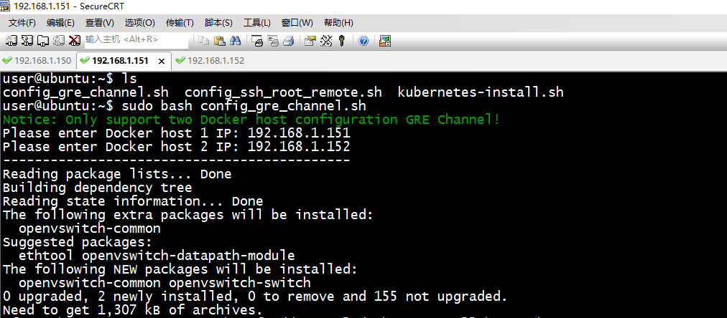

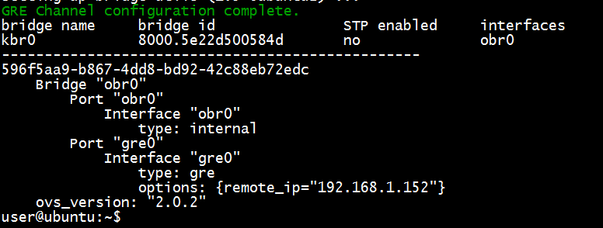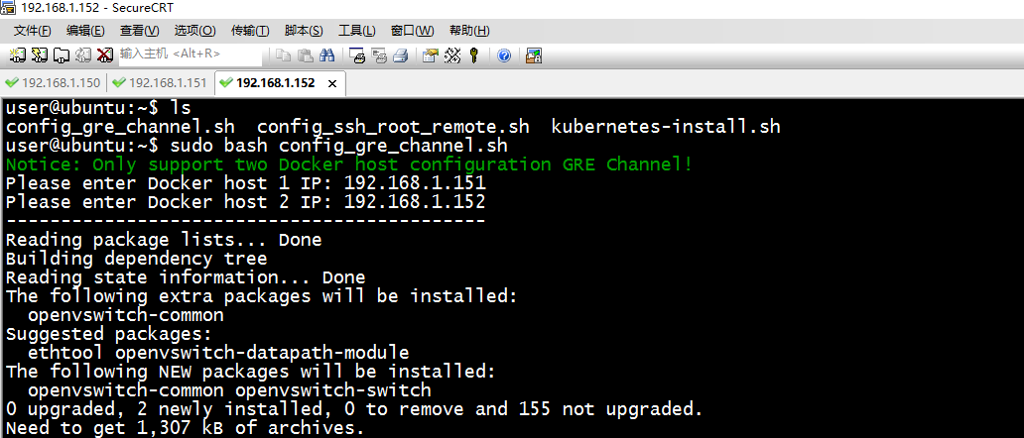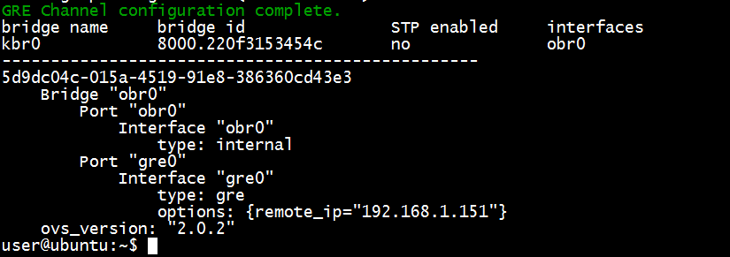

说明：目录配置GRE通道脚本只支持两台Docker主机

**6、查看集群是否配置成功**

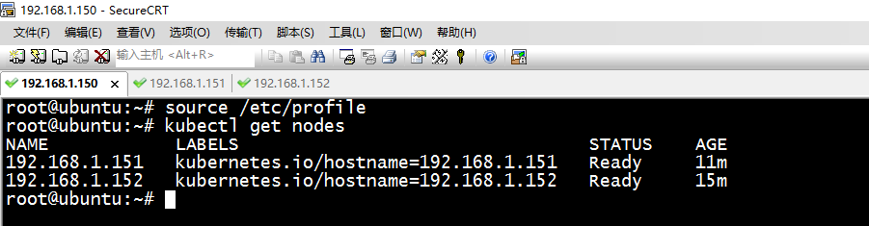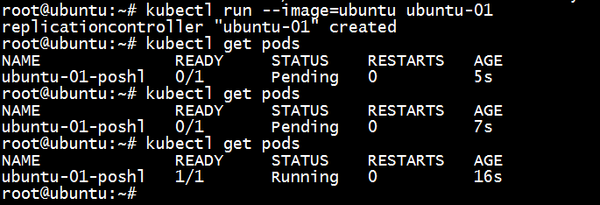

说明：在master端可以看到两台minion端状态是Ready，说明准备好，部署成功

注意：如果没有kubectl命令，先尝试执行source /etc/profile下看看，如果还没有，直接使用/opt/bin/kubectl